MSI prezentuje CLUTCH GM31 LIGHTWEIGHT WIRELESS - kompaktową, lekką i ergonomiczną mysz bezprzewodową
Wiodący producent sprzętu dla graczy ogłosił dwie nowości z serii lekkich myszy gamingowych - CLUTCH GM31 LIGHTWEIGHT WIRELESS i CLUTCH GM31 LIGHTWEIGHT (wersja przewodowa). Jako następca wielokrotnie nagradzanego CLUTCH GM41 LIGHTWEIGHT WIRELESS, CLUTCH GM31 LIGHTWEIGHT WIRELESS jest lepiej przystosowany do małych i średnich dłoni, wyposażony w najnowocześniejszą technologię bezprzewodową o niskim opóźnieniu, a do tego oferuje do 110 godzin pracy na baterii, stację ładującą i inne funkcje, które zapewniają wzrost wydajności podczas rozgrywki.

Lekka, mała i ergonomiczna
Wykorzystując ten sam lekki plastik co poprzednik, CLUTCH GM31 LIGHTWEIGHT WIRELESS waży zaledwie 73 g, co skutkuje szybkim, bezwysiłkowym i swobodnym ruchem. Kompaktowa ergonomiczna obudowa sprawia, że ​​mysz jest świetnym wyborem dla graczy o małych i średnich dłoniach i zapewnia doskonały komfort w przypadku większości rodzajów chwytów. Zawiera również podkładki wykonane w 100 proc. z czystego teflonu, które mają jednokierunkową teksturę powierzchni i podwójnie nacięte krawędzie, dzięki czemu każdy ruch jest szybszy i bardziej precyzyjny.

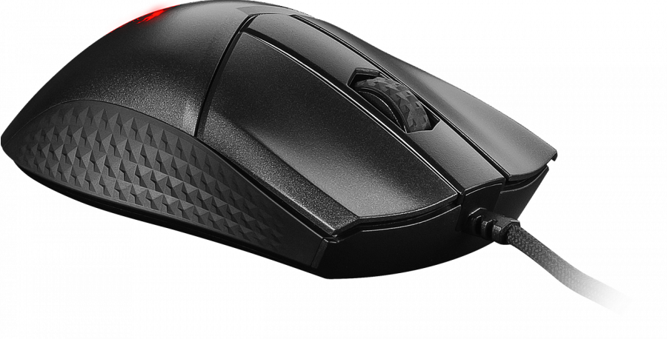

Szybsze i wygodniejsze bezprzewodowe doznania
Wyposażony w najnowszą technologię bezprzewodową 2,4 GHz, CLUTCH GM31 LIGHTWEIGHT WIRELESS przesyła dane z prędkością zaledwie 1 ms, co zapewnia płynny i stabilny ruch myszy podczas rozgrywki. Żywotność baterii wynosi do 110 godzin przy pełnym naładowaniu (wartość ta może się różnić w zależności od użytkowania i warunków środowiskowych), a dołączona stacja ładująca umożliwia wygodne i przyjazne dla użytkownika ładowanie, bez konieczności podpinania kabla. Co więcej, zaledwie 10 minut ładowania wystarczy, aby uzyskać do 7 godzin pracy na baterii. Gracze mogą też kontynuować grę, podłączając dołączony kabel USB typu C bezpośrednio do myszy.

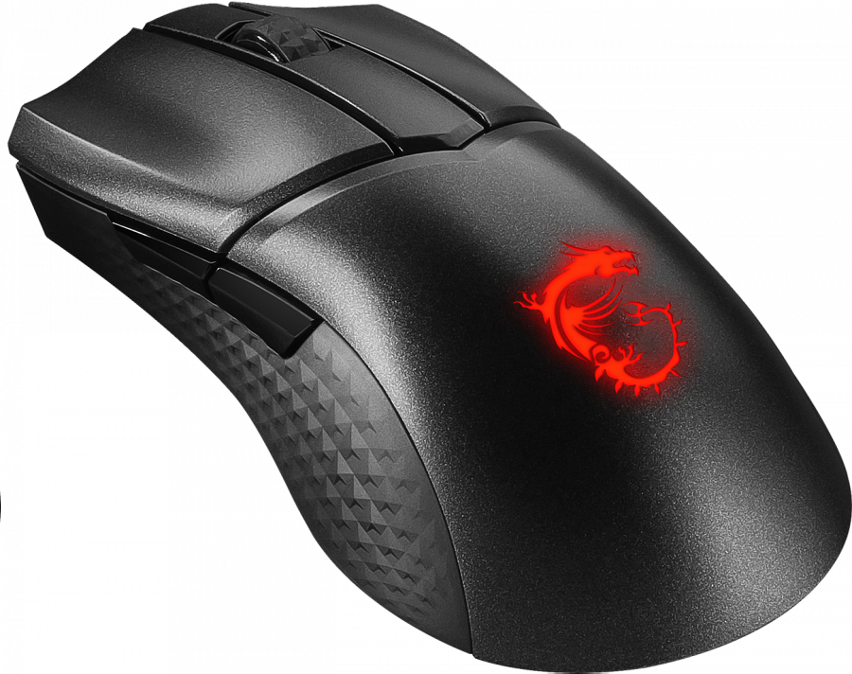

Topowa precyzja
CLTUCH GM31 LIGHTWEIGHT WIRELESS bazuje na sensorze PIXART PAW-3311 o czułości 12000 DPI i śledzeniu ruchu z prędkością 300 IPS. Na spodzie myszy znajduje się przełącznik DPI, a pod lewym i prawym przyciskiem umieszczono wytrzymałe przełączniki OMRON, których żywotność szacowana jest na ponad 60 milionów kliknięć. Mysz jest obsługiwana przez oprogramowanie MSI Center, które pozwala na dostosowanie ustawień urządzenia do własnych preferencji.

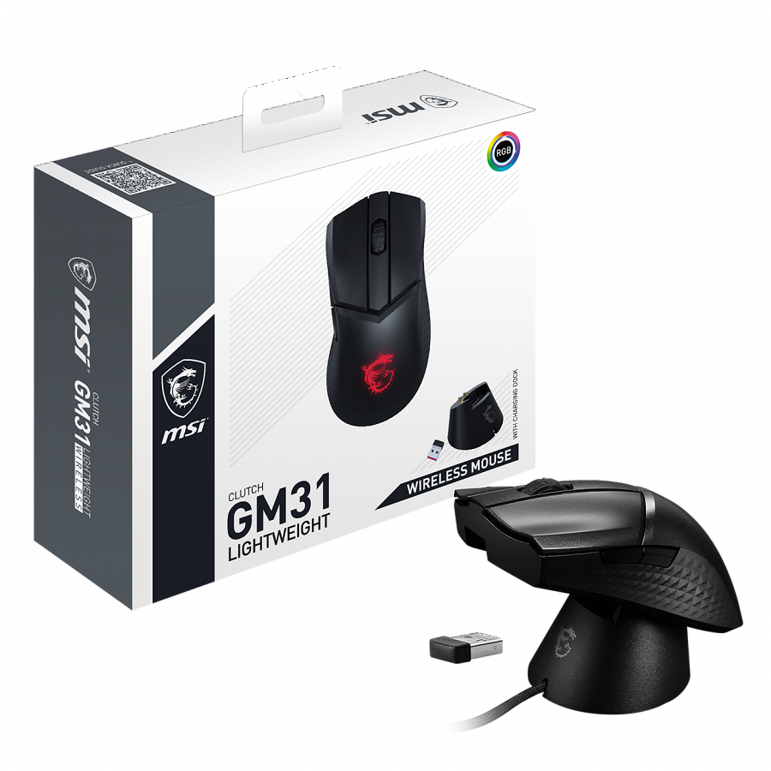
W zestawie z myszą znajdują się nadajnik USB, dedykowana stacja ładująca oraz dodatkowy KABEL FRIXIONFREE typu C do typu A do przewodowego podłączenia GM31. Specjalny kanał, do którego można podłączyć kabel USB, służy również jako schowek na nadajnik USB podczas podróży.
CLUTCH GM31 LIGHTWEIGHT WIRELESS jest już dostępny w sprzedaży w sugerowanej cenie 359 zł, natomiast przewodowy wariant CLUTCH GM31 LIGHTWEIGHT wyceniono na 229 zł.

Najważniejsze cechy:
- Sensor PIXART PAW3311
- Czułość do 12000 DPI/akceleracja 35G/śledzenie ruchu z prędkością 300 IPS
- Przełączniki OMRON o żywotności 60 milionów kliknięć
- Waga 73 gramy
- Do 110 godzin pracy na jednym ładowaniu i 7 godzin użytkowania po zaledwie 10 minutach ładowania
- Ergonomiczna praworęczna konstrukcja
- Obsługa MSI Center z możliwością zmiany ustawień myszy, w tym podświetlenia RGB
- Stacja ładująca, nadajnik USB do łączności bezprzewodowej 2,4 GHz, kabel FRIXIONFREE typu C do typu A.

